Entwicklung der USA: Lernwerkstatt
Postendossier 5

5. Der Bürgerkrieg
Mindestziel, 20'

Der Bürgerkrieg (1861–1865)
1860 wurde Abraham Lincoln zum Präsidenten der USA gewählt. Die Südstaaten fürchteten, er würde die Abschaffung der Sklaverei in den ganzen USA durchsetzen. Als Minderheit könnten sie dies nicht verhindern. Daher beschlossen sie den Austritt aus dem Bund und die Bildung eines eigenen Staatenbundes, der «Konföderierten Staaten von Amerika». Lincoln dagegen wollte die Einheit der USA erhalten und erklärte den Austritt der Südstaaten als Rebellion gegen die Verfassung. Dies führte 1861–65 zu einem vierjährigen Bürgerkrieg zwischen dem Norden und dem Süden. Die Nordstaaten waren zahlen- und rüstungsmässig überlegen, jedoch waren nicht alle ihrer Bewohner/-innen von der Notwendigkeit des Krieges überzeugt. Die Südstaaten boten alle ihre Kräfte auf und verteidigten sich lange Zeit geschickt. Als den Armen des Nordens jedoch tiefe Vorstösse mit umfassenden Zerstörungen gelangen, musste der Süden kapitulieren.
Schon während des Krieges hatte Lincoln alle Sklaven der USA für frei erklärt. Kurz nach Kriegsende beschloss der Kongress, dass die ehemaligen Sklaven nun auch alle Bürgerrechte (zum Beispiel das Wahlrecht) ausüben dürften. Das Problem war damit aber nicht erledigt. Norden und Süden waren verbittert. Im Norden trauerte man um Lincoln, der kurz nach dem Krieg von einem Attentäter aus dem Süden ermordet worden war. Die Südstaaten waren wirtschaftlich schwer geschädigt. Die ehemaligen Sklaven bearbeiteten nun meist als Kleinpächter ein Stück Land der Baumwollplantagen und mussten dafür einen Teil der Ernte abliefern. Sie waren jetzt persönlich frei, wirtschaftlich aber nicht immer bessergestellt als früher. In einigen Staaten wurde ihnen auch das Stimmrecht vorenthalten, indem man dieses an das Bestehen von staatsbürgerlichen Prüfungen oder ein gewisses Einkommen knüpfte.

Auftrag 1
Schneide dieses Blatt aus (inkl. Auftrag 1) und klebe es ins Geschichtsheft auf einer neuen Seite. Beantwortet folgende Fragen und schreibt Eure Antworten als Reinschrift ins Geschichtsheft.
Stell dir vor, Du würdest in dieser Zeit um 1861 leben.
1. Du bist ein weisser, reicher amerikanischer Bürger und musst dich für eine Seite im Bürgerkrieg entscheiden. Was machst du? Wählst du die Nordstaaten oder die Südstaaten? Begründe deine Entscheidung mit mindestens 3–5 Sätzen.
2. Was änderte sich für die ehemaligen Sklavinnen und Sklaven nach der Aufhebung der Sklaverei?
----------------------------------------------------------------------------------------------------------------

 | Der Bürgerkrieg (auch Sezessionskrieg genannt) endete mit dem Sieg der Nordstaaten, mit der Wiederherstellung der staatlichen Einheit der USA und mit der Befreiung der schwarzen Sklaven. 620.000 Soldaten verloren ihr Leben. |  | 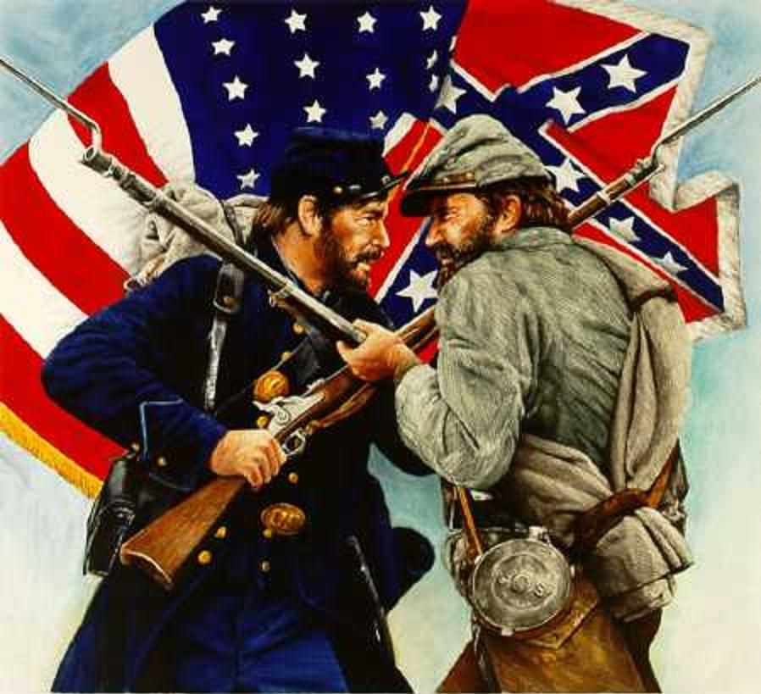
Schneide das Bild und die Legende aus und platziere sie am richtigen Ort auf dem Zeitstrahl.
Erweitertes Ziel, 25'

Vorbedingung für den Bürgerkrieg 1861-1865

Nordstaaten

Ziele
-
- -
- -
-
-
-

Probleme:
-

-
-
Ausbruch des Bürgerkriegs:

Südstaaten
Ziele
-
- -
-
- -
-
-

Auftrag 2
Schneide dieses Blatt aus und klebe es ins Geschichtsheft auf einer neuen Seite. Schreibe die Stichwörter am richtigen Ort in der Grafik. Kontrolliert eure Resultate und schreibt die Antworten rein ins Geschichtsheft.
Stichwörter

- Industrie
- Stadtkultur
- gegen Sklaverei
- für Schutzzölle
- Abraham Lincoln
- Landwirtschaft
- für Freihandel
- Plantagen
- für Sklaverei
- Jefferson Davis

- Trennung von Union
- keine Einmischung des Bundes in die Sklavenfrage
- Freihandel

- unterschiedliche Auffassung von Wirtschaftspolitik:
- Sklaverei
- Kräfteverhältnis in Kongress
- Einheit der Nation
- Abschaffung der Sklaverei
- Durchsetzung von Schutzzöllen

VERFASSUNGSFRAGE
Union über
Einzelstaaten
ODER
Union als freier
Verband (Austritt
möglich)

Die USA 1864

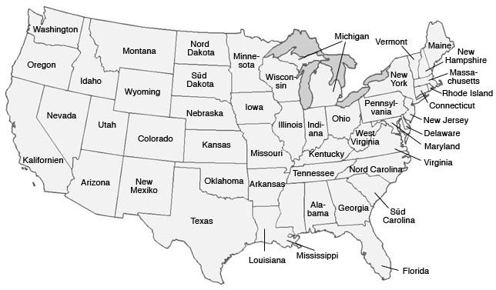

blau: Unionsstaaten ohne Sklaverei: New Jersey, Pennsylvania, Rhode Island, Connecticut, New York, Massachusetts, New Hampshire, Maine, Vermont, Ohio, Indiana, Illinois, Wisconsin, Michigan, Minnesota, Kansas
hellblau: Unionsstaaten mit Sklaverei: Missouri, Kentucky, West Virginia, Maryland, Delaware
rot: Konföderierte Staaten: Texas, Louisiana, Arkansas, Mississippi, Alabama, Tennessee, Georgia, Florida, South Carolina, North Carolina, Virginia

----------------------------------------------------------------------------------------------------------------

Auftrag 3
Schneide dieses Blatt aus und klebe es ins Geschichtsheft auf einer neuen Seite. Male die Unionsstaaten ohne Sklaverei, die Unionsstaaten mit Sklaverei und die Konföderierten Staaten farbig an. Verwende für diese Aufgabe den Atlas. Kontrolliere die Resultate und schreibe die Antworten ins Geschichtsheft.
Lösungen

Der Einleitungstext des Arbeitsblattes ist angelehnt an das Lehrmittel «Durch Geschichte zur Gegenwart», Zürich 2010. 15f..

Auftrag 1, Frage 2
Die Schwarzen erhielten Freiheit und Bürgerrechte (trotz Bürgerrechte wurde in einigen Staaten das Stimmrecht vorenthalten, indem man dieses an das Bestehen von staatsbürgerlichen Prüfungen oder ein gewisses Einkommen knüpfte).
Sie waren oft Kleinpächter, die einen Teil ihrer Ernte abgeben mussten.
Sie waren wirtschaftlich nicht besser gestellt als früher.

Auftrag 2

Nordstaaten

Ziele
- Einheit der Nation
- Abschaffung der Sklaverei - Industrie
- Durchsetzung von - Stadtkultur
Schutzzöllen - gegen Sklaverei
- für Schutzzölle
-Abraham Lincoln

Probleme:
- unterschiedliche Auffassung von
Wirtschaftspolitik
- Sklaverei
- Kräfteverhältnis in Kongress
Ausbruch des Bürgerkriegs:
VERFASSUNGSFRAGE

-Union über
Einzelstaaten

ODER

-Union als freier
Verband (Austritt
möglich)

Südstaaten
Ziele
- Trennung von Union
- keine Einmischung des Bundes in - Landwirtschaft
die Sklavenfrage - für Freihandel
- Freihandel - Plantagen
- für Sklaverei

Auftrag 3: Die Lösung kann auf der Plattform gezeigt werden.

